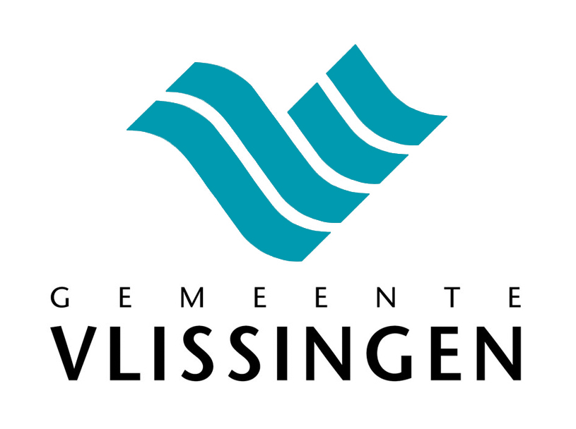

Tarievenblad gemeentelijke accommodaties gemeente Vlissingen

Tarieven per 1 augustus 2025 t/m 31 juli 2026 (indexering van 3,6% (CPI)

Vervolg tarievenblad gemeentelijke accommodaties gemeente Vlissingen

Tarieven 1 augustus 2024 t/m 31 juli 2025 *

*Afhankelijk van de ontwikkelingen project Revitalisering gemeentelijke accommodatiebestand (b.v. in af te stoten panden, verkoop), kunnen er wijzigingen ontstaan komende het seizoen/jaar.

Toelichting:
Huurtarief: voor alle gebruikers met uitzondering van partijen die vallen onder het kortingstarief.
Kortingstarief: voor Vlissingse sportverenigingen, competitie- en trainingsgebruik.

Commerciële tarieven worden bepaald/afgestemd per evenement.
Voor evenementen dient u ook een vergunning aan te vragen via evenementen@vlissingen.nl

Huurverzoeken kunnen worden ingediend via https://www.walchereninbeweging.nl/
Voor meer informatie over indelingscriteria, kunt u terecht op de website.

